Praktijkopdracht Tulpen broeien

**2013-14**

Plantenteelt klas 3

Landbouwbreed

Clusius College Castricum

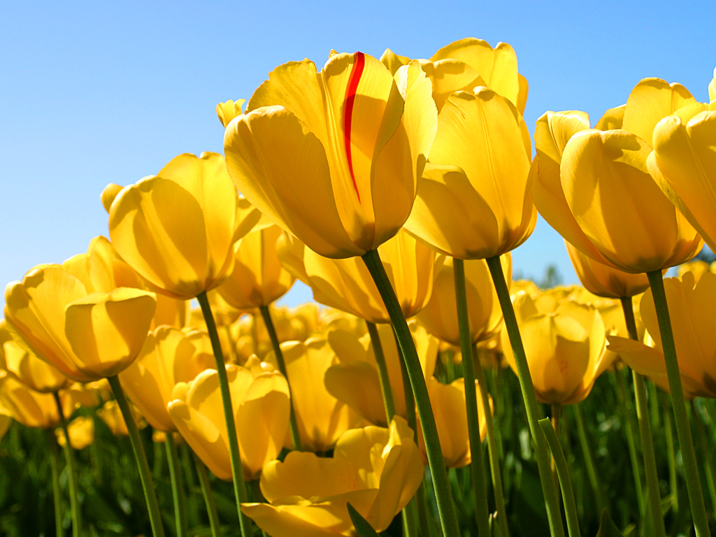

**Naam: ……………………………………………**

**Klas: ……………..**

**Datum: ……………………………………………**

**Beoordeling: ……………………………………**

Doel van de les

Na deze les weet je hoe je tulpenbollen moet planten in kratten.

Je weet welke behandeling ze moeten ondergaan om vervroegd bloemen te oogsten.

Inleiding

Voor een siertuin zijn bollen en knollen vaak onmisbaar. Bollen en knollen zijn namelijk de eerste planten na de winter die gaan bloeien.

Een bol is eigenlijk een kleine, in elkaar gedrukte stengel. Dit noem je de bolschijf. Daarop zitten de bladeren. Dit noem je ook wel ‘rokken’. Aan de rand van die bolschijf ontstaan de nieuwe bollen. De tulp is een voorbeeld van een bol.

Een knol is een sterk opgezwollen stengel- of worteldeel. Knollen hebben geen rokken en zijn massief. Een voorbeeld van een knol is de aardappel. Maar ook de anemoon is een knol.

De voortplanting bij bollen en knollen noem je vegetatieve voortplanting.

De planttijd van de voorjaarsbloeiende bollen en knollen is van oktober tot november. Dit is zo vroeg, omdat de bollen de kans moeten krijgen om wortels te vormen voor er (strenge) vorst komt.

De plantdiepte is afhankelijk van de te planten bol of knol.

De vuistregel die we hierbij hanteren is: Het plantgat moet drie keer zo diep zijn als de dikte van de bol of knol.

Een andere vuistregel: Het plantgat moet 2 keer zo diep zijn dag de hoogte van de bol. Met de hoogte bedoelen we de afstand tussen bolbodem en puntje.

Evenals de plantdiepte is ook de plantafstand van gewas tot gewas verschillend. Voorbeelden van plantafstanden zijn:

• tulpen (circa 80 bollen per m²): circa 11 cm;

• hyacinten (circa 60 bollen per m²): circa 13 cm;

• krokussen (circa 90 bollen per m²): circa 11 cm.

Bollen en knollen die niet geheel winterhard zijn ( b.v. hyacint) moeten voor de vorst worden afgedekt met sparrengroen, blad of stro. Gebruik geen turfmolm omdat dit materiaal teveel vocht vasthoudt, waardoor de neuzen gaan rotten als ze boven de grond uitkomen.

Voorbereidende opdracht

Bekijk in een bloemencatalogus of in het Opzoekboek Groen, de bol- en knolgewassen. Schrijf vijf tot tien soorten en rassen op. Noteer ook de eigenschappen.

|  |  |  |  |  |  |
| --- | --- | --- | --- | --- | --- |
| **Soort/ ras**  **bloembol** | **Kleur** | **Bloeihoogte** | **Plantdiepte** | **Plantafstand** | **Winterhardheid**  **Ja / Nee** |
|  |  |  |  |  |  |
|  |  |  |  |  |  |
|  |  |  |  |  |  |
|  |  |  |  |  |  |
|  |  |  |  |  |  |
|  |  |  |  |  |  |

**Praktijkopdracht**

Bij groenvoorziening worden bollen in de tuin geplant als siergewas.

Bij plantenteelt worden de bollen geplant:

* Bij de bloembollenkweker: de kleine bolletjes worden opgekweekt tot ze groot genoeg zijn om verkocht te worden. De bloemen worden verwijderd, het gaat alleen om de BOL.
* Bij de bolbloemenkweker: de bollen worden geplant in de kas of op het land en de BLOEMEN worden geoogst en verkocht.

Wij gaan tulpenbollen planten om bloemen van te oogsten.

Benodigde materialen:

- tulpenbollen

- plastic kratten

- potgrond/tuingrond/zandgrond

- steeketiket en watervaste stift

- gieter met broeskop

Werkwijze

* Vul het plastic krat met ca. 10 cm. grond.
* Zet de bollen rechtop (puntje boven!) bovenop de grond. De bollen staan ca. 3 cm uit elkaar.
* Vul het krat nu verder, tot 2 cm onder de bovenrand, met grond/zand.
* Zet een steeketiket met de naam van de bol, het soort of de kleur en de plantdatum, in het krat.
* Zet de kratten buiten op de aangegeven plek, strak tegen elkaar aan. Denk eraan: het krat is zwaar, til met zijn tweeën! Zet het krat zachtjes neer, niet laten vallen.
* Geef het krat water met de gieter.
* Ruim je werkplek op.

Beoordelingscriteria

|  |  |  |
| --- | --- | --- |
| **Controlepunt** | **Ja** | **Nee** |
| - het krat is eerst 10 cm gevuld met grond |  |  |
| - de bollen staan rechtop in de grond |  |  |
| - Er zit 3 cm ruimte tussen de bollen |  |  |
| - het krat is daarna tot 2 cm onder de bovenrand gevuld met  grond/zand |  |  |
| - Er staat een steeketiket in het krat met alle gegevens |  |  |
| - Het krat is buiten netjes neergezet |  |  |
| - Het krat (met de bollen) heeft water gehad |  |  |
| - De werkplek is netjes opgeruimd |  |  |
| **Beoordeling voldoende? (minstens 5 punten goed)** |  |  |

Afsluiting

Welk tulpensoort heb jij geplant?

………………………………………………………………………………………..

Welke kleur heeft deze cultivar?

………………………………………………………………………………………..

De voorjaarsbloeiende bollen moeten eerst een koudebehandeling ondergaan, voordat ze gaan bloeien. Dat kan buiten gebeuren (in de winter) of in een koelruimte (koelkast).

Tulpen hebben een koudebehandeling van ongeveer 15 weken nodig. De temperatuur moet dan tussen de 0 en 9 graden Celsius zijn.

Wat is de plantdatum van je tulpen?

……………………………………………………………………………………..

Als je de tulpen eerder wilt laten bloeien dan in de natuur, kun je ze na de koudebehandeling in de kas zetten. Door de hoge temperatuur in de kas ‘denkt’ de tulp dat het voorjaar is en gaat bloeien. We noemen dit TULPEN BROEIEN.

Wanneer kunnen de tulpen binnengehaald worden om te gaan bloeien?

……………………………………………………………………………………………

Tulpen hebben na hun koudebehandeling 4 weken warmte (18 graden) nodig, om te gaan bloeien. Dat krijgen ze in de kas.

Wanneer gaan jouw tulpen bloeien?

……………………………………………………………………………………………

Op deze manier kan een tulpenbroeier exact berekenen wanneer hij tulpen kan oogsten voor de verkoop. Zo kan hij van december tot april bloemen oogsten. Daarna bloeien de tulpen op het land.